ТЕСТЫ ПО ПМ05 ПМ. 05 «МДК05.01 «Проектирование технологических процессов по изготовлению и восстановлению деталей с помощью слесарных операций»
Инструкция по выполнению работы
На выполнение работы отводится 20 минут.
В работе используются тестовые задания различной сложности. В заданиях с выбором ответа все ответы сформулированы, обучающийся должен только выбрать из готовых ответов один правильный. Задания данного типа используются главным образом для проверки знаний обучающихся, понимания изученного материала. Это задания базового уровня, предполагается, что они посильны для абсолютного большинства обучающихся.
Работа состоит из 7 заданий и 39 вопросов за каждый правильный ответ на поставленный вопрос в заданиях выставляется по 1 баллу.
Максимальное количество баллов за выполненную работу 39 баллов
Оценка теста:
39 - 35 оценивается – 5(отлично),
34-30 баллов выставляется оценка -4 (хорошо),
29- 25 баллов – 3(удовлетворительно)
Меньше 24 баллов – 2(неудовлетворительно)

ЖЕЛАЮ УСПЕХА!!!

Задание 1 Вам необходимо выбрать правильный ответ из предложенных
1.Слесарные тески могут быть поворотными и неповоротными?
а) да б) нет
2.Слесарные тески могут быть с ручным приводом?
а) да б) нет
3.Слесарные тески могут быть с электрическим приводом?
а) да б) нет
4.Слесарные тески могут быть с пневматическим приводом?
а) да б) нет
5.Слесарные верстаки изготавливают одно-, двух- и многоместными?
а) да б) нет
6.Слесари- сборщики собирают различные машины и механизмы?
а) да б) нет
7.Слесари- сборщики выполняют техническое обслуживание и наладку?
а) да б) нет

Задание 2 Вам необходимо пояснить что изображено на рисунке и назвать устройство
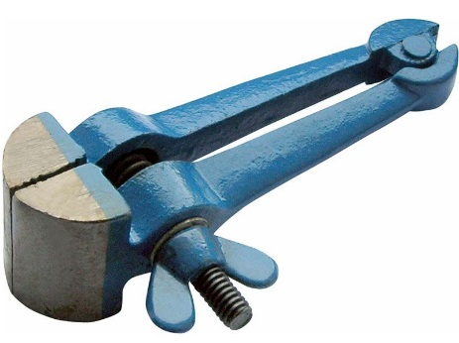

Ответ: ________________________________________________________________:
1__________________________________, 2___________________________________,
3__________________________________, 4___________________________________,
5__________________________________, 6___________________________________,
7__________________________________, 8____________________________________.

Задание 3 Вам необходимо выбрать правильный ответ из предложенных
1.Разметка это операция по -
а) нанесению линий и точек на заготовку, предназначенную для обработки;
б) снятию с заготовки слоя металла;
в) нанесению на деталь защитного слоя;
г) удалению с детали заусенцев.
2. Назвать виды разметки:
а) прямая и угловая;
б) плоскостная и пространственная;
в) базовая;
г) круговая, квадратная и параллельная.
3. Назвать инструмент, применяемый при разметке:
а) напильник, надфиль, рашпиль;
б) сверло, зенкер, зенковка, цековка;
в) труборез, слесарная ножовка, ножницы;
г) чертилка, молоток, прямоугольник, кернер, разметочный циркуль.
4. Инструмент, применяемый при рубке металла:
а) метчик, плашка, клупп;
б) кернер, шабер, зенкер, киянка, гладилка;
в) слесарная ножовка, труборез, ножницы по металлу;
г) слесарное зубило, крейцмейсель, канавочник, молоток.
5. Правка металла это операция по -
а) выправлению изогнутого или покоробленного металла, подвергаются только пластичные материалы;
б) образованию цилиндрического отверстия в сплошном материале;
в) образованию резьбовой поверхности на стержне;
г) удалению слоя металла с заготовки с целью придания нужной формы и размеров. .
6. Назовите ручной инструмент для резке металла:
а) зубило, крейцмейсель, канавочник;
б) слесарная ножовка, ручные ножницы, труборез;
в) гладилка, киянка, кувалда;
г) развертка, цековка, зенковка.
7. Опиливание это операция по -
а) удалению сломанной пилы из места разреза на поверхности заготовки;
б) распиливанию заготовки или детали на части;
в) удалению с поверхности заготовки слоя металла при помощи режущего инструмента – напильника;
г) удалению металлических опилок с поверхности заготовки или детали.
8. Какие инструменты применяются при опиливании:
а) применяются: плоскогубцы, круглогубцы, кусачки;
б) применяются: молоток с круглым бойком, молоток с квадратным бойком;
в) применяются: шабер плоский, зубило, киянка;
г) применяются: напильники, надфили, рашпили. .
9. Назовите ручной сверлильный инструмент:
а) сверло, развёртка, зенковка, цековка;
б) настольный сверлильный станок, вертикальный сверлильный станок, радиальный сверлильный станок;
в) ручная дрель, коловорот, трещотка, электрические и пневматические дрели;
г) притир, шабер, рамка, державка;.
10.Распиливание это операция -
а) разновидность опиливания;
б) разновидность притирки;
в) разновидность шабрения;
г) разновидность припасовки.
11. Припасовка - это слесарная операция по взаимной пригонке -
а) способам рубки двух сопряжённых деталей;
б) способами шабрения двух сопряжённых деталей;
в способами притирки двух сопряжённых деталей;
г) способами опиливания двух сопряжённых деталей.
12. Шабрение –это окончательная слесарная операция -
а) заключающаяся в соскабливании очень тонких слоёв металла с поверхности заготовки с помощью режущего инструмента – притира;
б) заключающаяся в соскабливании очень тонких слоёв металла с поверхности заготовки с помощью режущего инструмента – шабера;
в) заключающаяся в соскабливании очень тонких слоёв металла с поверхности заготовки с помощью режущего инструмента – надфиля;
г) заключающаяся в соскабливании очень тонких слоёв металла с поверхности заготовки с помощью режущего инструмента – рашпиля.
13. Назовите виды конструкции шаберов :
а) клёпанные и сварные;
б) штифтовые и клиновые;
в) цельные и составные;
г) шпоночные и шплинтованные.

Задание 4 Вам необходимо в таблице заполнить недостающие данные
Дефект | Причина | Способ предупреждения
«Завалы» в задней части плоскости детали. |  | Отрегулировать высоту тисков по росту.
 | Тиски установлены слишком низко. | Отрегулировать высоту тисков по росту.
«Завалы» опиленной широкой плоскости детали. | Опиливание выполнялось только в одном направлении.
 | Некачественно отделан угол в сопряжении. | Отделку угла между сопрягаемыми плоскими поверхностями производить ребром трехгранного напильника или надфиля, сделать прорезь в углу сопряжения поверхностей.
Грубая окончательная отделка опиленной поверхности. |  | Отделку поверхности производить только личным напильником после качественного опиливания под линейку поверхности более грубым напильником. Отделку поверхности производить продольным штрихом, применяя захват напильника «щепотью».
Опиленный сопряженный контур детали не соответствует профилю контрольного шаблона. | Неправильная последовательность обработки.

Задание 5 Вам необходимо выбрать правильный ответ из предложенных
1.Сколько раз разметочные риски можно наносить на заготовку?
а) 1;
б) 2;
в) 3.
2. Штангенциркуль предназначен для:
а) развёртывания отверстий;
б) для измерений;
в) для уплотнения.
3. Как влияет угол заострения на процесс рубки?
а) не влияет;
б) чем более твёрдый металл, тем угол больше;
в) чем более твёрдый металл, тем угол меньше.
4. Подлежащие гибки в холодном состоянии медные и латунные трубы заполняют:
а) водой;
б) ничем не заполняют;
в) расплавленной канифолью.
5. Развальцовка труб, это:
а) нарезание резьбы;
б) расширение концов труб изнутри специальным инструментом;
в) выполнение проточки.
6. Как выбрать полотно для резки металла?
а) в зависимости от твёрдости металла,
б) в зависимости от цвета металла;
в) не имеет значения.
7. Для длинных пропилов используют ножовочное полотно с:
а) с большим шагом зубьев;
б) с мелким шагом зубьев;
в) с любым шагом зубьев.
8. На рычажных ножницах разрезают листы металла толщиной:
а) от 1,0 до 2,5 мм.
б) от 0,5 до 1,0 мм.
в) от 2,5 до 5,0 мм.
9. Какой напильник применяется для опиливания вогнутой поверхности малого радиуса кривизны?
а) плоский;
б) полукруглый;
в) круглый.
10. Зенкерование выполняется инструментом:
а) отвёрткой;
б) зенковкой;
в) зенкером.

Задание 6 Вам необходимо пояснить что изображено на рисунке и назвать виды соединений
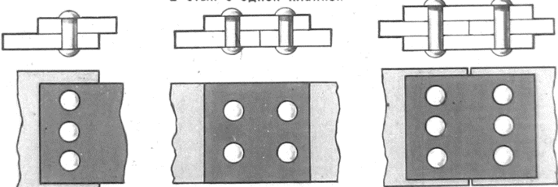

Ответ: ____________________________________________________:
1__________________________________, 2___________________________________,
3__________________________________, 4___________________________________,
5__________________________________,

Задание 7 Вам необходимо ответить на вопросы:
Вопрос 1. Что такое развёртывание:
Ответ: ____________________________________________________________________________
Вопрос 2. Назовите виды сверлильных станков:
Ответ: _____________________________________________________________________________
Вопрос 3. Для обработки какого материала предназначены рашпили
Ответ: _____________________________________________________________________________
Вопрос 4. Что такое резка металла
Ответ: _____________________________________________________________________________
Вопрос 5. Что называется, стационарным оборудованием для сверления:
Ответ: _____________________________________________________________________________
Вопрос 6. Назовите формы поперечного сечения напильника:
Ответ: _____________________________________________________________________________

ТЕСТЫ ПО ПМ05 ПМ. 05 «МДК05.04 «Проектирование производства ремонтных и монтажных работ в соответствии с системой ППР»
Инструкция по выполнению работы
На выполнение работы отводится 20 минут.
В работе используются тестовые задания различной сложности. В заданиях с выбором ответа все ответы сформулированы, обучающийся должен только выбрать из готовых ответов один правильный. Задания данного типа используются главным образом для проверки знаний обучающихся, понимания изученного материала. Это задания базового уровня, предполагается, что они посильны для абсолютного большинства обучающихся.
Работа состоит из 6 заданий, 2 из которых содержат 23 вопросов за каждый правильный ответ на поставленный вопрос в заданиях выставляется по 1 баллу, а за правильно выполненные задания с 4 и по 6 выставляется по 5 баллу
Максимальное количество баллов за выполненную работу 38 баллов
Оценка теста:
38 - 34 оценивается – 5(отлично),
33-29 баллов выставляется оценка -4 (хорошо),
28- 23 баллов – 3(удовлетворительно)
Меньше 22 баллов – 2(неудовлетворительно)

ЖЕЛАЮ УСПЕХА!!!

Задание 1 Вам необходимо выбрать правильный ответ из предложенных
1. Производственным процессом называется совокупность действий, в результате которых материалы и полуфабриката превращаются в готовую продукцию?
а) да б) нет
2.Индивидуальное производство характеризуется отсутствием периодичности повторения операций на рабочих местах?
а) да б) нет
3.Заготовкой называют деталь подвергающуюся черновой обработке?
а) да б) нет
4.Проходом называется часть перехода, осуществляемая при одном рабочем перемещении инструмента в направлении в направлении подачи.
а) да б) нет
5.Операцией называется часть технологического процесса по обработке одной или нескольких деталей, выполняемая на одном рабочем месте
а) да б) нет
6.Технологический процесс выполняется на рабочих местах, на участках производственной площади оборудованной в соответствии с выполняемой на них работах.
а) да б) нет
7. Технологическим процессом сборки это изготовление деталей.
а) да б) нет

Задание 2 Вам необходимо выбрать один правильный ответ из предложенных
1. Система ППР – это…
а) комплекс организационных и технических мероприятий, направленных на снижение износа и предотвращения аварийного выхода оборудования из строя,
б) комплекс организационных и технических мероприятий, направленных на поддержание нормальной эксплуатационной готовности оборудования,
в) комплекс организационных и технических мероприятий, предупредительного характера по техническому обслуживанию и ремонту изношенных деталей и узлов, проводимых по составленному плану для обеспечения работоспособности оборудования.
2. Система ППР включает в себя следующие виды ремонтов:
а) после осмотровый ППР;
б) периодический ППР;
в) ликвидационный ППР,
г) стандартный ППР.
3. После осмотровый ППР – применяется для
а) нового, не изученного оборудования,
б) изученного оборудования,
в) хорошо изученного оборудования требующего высокой степени надежности.
4. Периодический ППР применяется для
а) нового, не изученного оборудования,
б) изученного оборудования,
в) хорошо изученного оборудования требующего высокой степени надежности.
5 Технический уход за оборудованием и станками выполняют
а) нового, не изученного оборудования,
б) для всех видов оборудования,
в) хорошо изученного оборудования требующего высокой степени надежности.
д) изученного оборудования,
6. ППР в машиностроении включает в себя:
а) осмотры, ремонты
б) техническое обслуживание,
в) текущий ремонт, средний ремонт,
г) осмотр, капитальный ремонт
д) промывку узлов станка,
7. Ремонтом с периодичностью более одного года, при котором производится полная разборка агрегата, осмотр, измерение, испытание, анализы, исследования, замена или восстановление всех изношенных деталей и узлов, а также проведение мероприятий по повышению надежности и экономичности работы агрегатов является…
а) текущий ремонт,
б) средний ремонт,
в) капитальный ремонт.
8. Средний ремонт….
а) применяется только в исключительных случаях с разрешения гл. инженера предприятия,
б) осуществляется с периодичностью свыше 1 года, но не более одного ремонта между двумя кап. ремонтами.
в) производится в соответствии со структурой ремонтного цикла, несколько раз между двумя капитальными и не реже одного раза в год.
9. Ремонтный цикл – это…
а) наработка оборудования, выраженная в годах календарного времени между двумя капитальными ремонтами.
б) определенная последовательность выполнения различных видов ремонтов и работ по техническому обслуживанию в пределах одного ремонтного цикла.
в) наработка энергооборудования, выраженная в месяцах между двумя плановыми ремонтами.
г) комплекс работ для поддержания работоспособности оборудования при его эксплуатации, а также хранении и транспортировке.
д) период работы оборудования от начала ввода его в эксплуатацию до первого капитального ремонта.
10. Структура ремонтного цикла – это
а) наработка промышленного оборудования, выраженная в годах календарного времени между двумя капитальными ремонтами.
б) определенная последовательность выполнения различных видов ремонтов и работ по техническому обслуживанию в пределах одного ремонтного цикла.
в) наработка промышленного оборудования, выраженная в месяцах между двумя плановыми ремонтами.
г) комплекс работ для поддержания работоспособности оборудования при его эксплуатации, а также хранении и транспортировке.
11. Межремонтный период – это…
а) наработка оборудования, выраженная в годах календарного времени между двумя капитальными ремонтами.
б) определенная последовательность выполнения различных видов ремонтов и работ по техническому обслуживанию в пределах одного ремонтного цикла.
в) наработка промышленного оборудования, выраженная в месяцах между двумя плановыми ремонтами.
г) комплекс работ для поддержания работоспособности оборудования при его эксплуатации, а также хранении и транспортировке.
12. Техническое обслуживание – это
а) наработка энергооборудования, выраженная в годах календарного времени между двумя капитальными ремонтами.
б) определенная последовательность выполнения различных видов ремонтов и работ по техническому обслуживанию в пределах одного ремонтного цикла.
в) наработка энергооборудования, выраженная в месяцах между двумя плановыми ремонтами.
г) комплекс работ для поддержания работоспособности оборудования при его эксплуатации, а также хранении и транспортировке.

Задание 3 Вам необходимо дописать в предложениях пропущенные слова

1. Под ____________________________________ понимается система ежедневных и периодических мероприятий, обеспечивающих бесперебойную работу оборудования и предупреждающих его _____________________________ без замены отдельных частей и узлов.
2. ____________________ – это совокупность работ, связанных с заменой или восстановлением деталей, узлов и агрегатов, в результате которых обеспечивается восстановление его______________________________________________, нарушенных в результате нормального износа.
3. _____________________________________ - виды работ, выполняемых _______________________________________________________производственного оборудования.
4. ______________________метод _________________ заключается в том, что требующие ___________________ сборочные единицы (узлы) __________________________ снимают с машины и заменяют запасными, новыми или отремонтированными.

Задание 4 Вам необходимо по внешнему виду повреждения описать причину его возникновения и подобрать способ ремонта

Внешний вид  повреждения | Описание повреждения | Причины возникновения | Способ ремонта
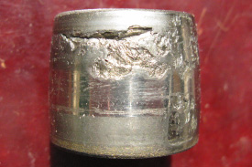 | Осповидное выкрашивание ролика подшипника
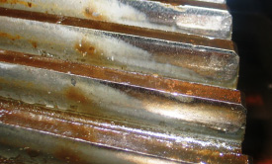 | Угловое смещение пятна контакта зубчатой передачи
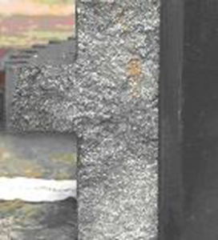 | Хрупкое разрушение металла втулки зубчатой муфты

Задание 5 Вам надо составить технологический процесс на разборку сборочной единицы.
Составить технологическую карту разборки трех кулачкового патрона, изображенного на рисунке ниже, и указать необходимый инструмент, для выполнения данной операции
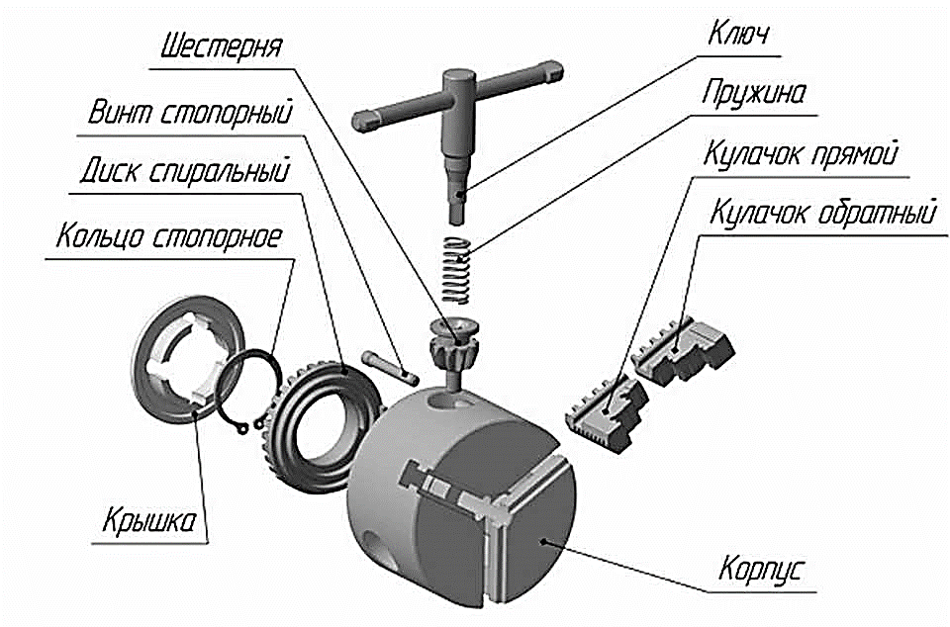

Рисунок трех кулачкового патрона а- общий вид, б- детали патрона 1- малое коническое зубчатое колесо, 2 – корпус, 3- кулачек (3шт.), 4- диск, с одной стороны спиральная резьба, а с другой – зубья.

Задание 6 Вам надо разработать операционный маршрут на изготовления детали «БОЛТ»

№ операции | Вид операции | Инструмент, оборудование

